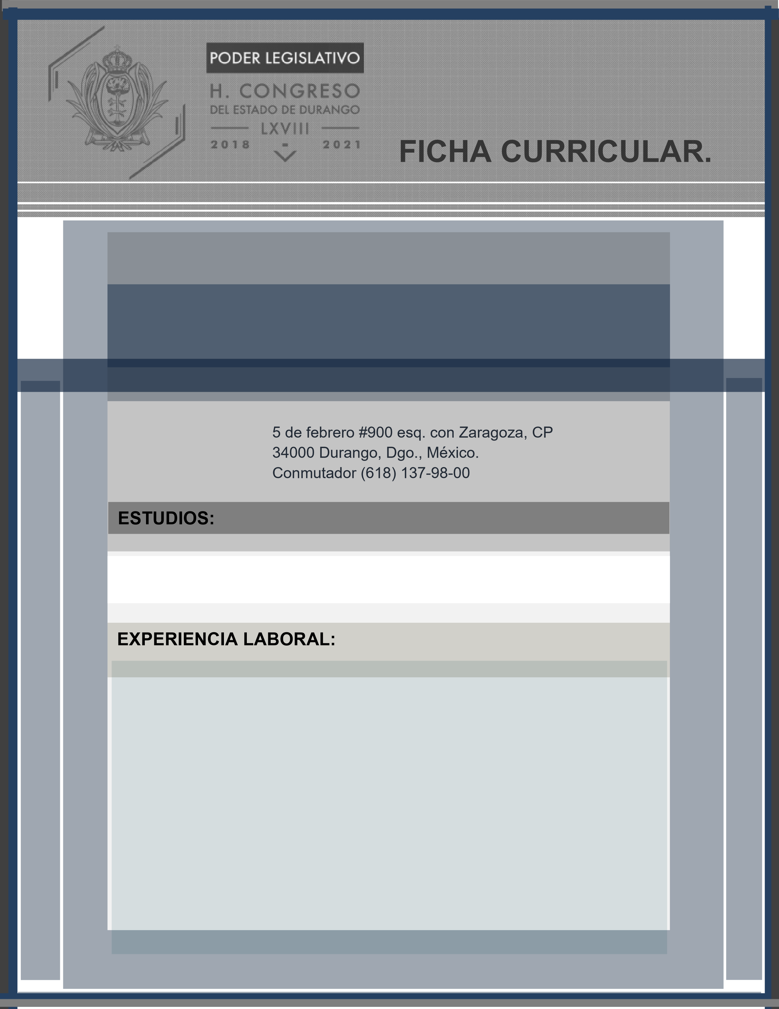

LICENCIADA EN ADMINISTRACIÓN DE EMPRESAS EGRESADA DE LA FACULTAD DE ECONOMÍA DE CONTADURÍA Y ADMINISTRACIÓN DE LA UNIVERSIDAD JUÁREZ DEL ESTADO DE DURANGO

AUXILIAR DE LA SECRETARIA DE TURISMO DEL GOBIERNO DEL ESTADO DE DURANGO.

(1995-1998) AUXILIAR ADMINISTRATIVO DE LA OFICIALÍA MAYOR DEL H. CONGRESO DEL ESTADO DE DURANGO.

(1998-1999) AUXILIAR CONTABLE DE TV AZTECA DURANGO.

(2008 A LA FECHA) JEFA DEL DEPARTAMENTO DE RECURSOS MATERIALES DE LA SUBDIRECCIÓN DE RECURSOS MATERIALES DEL H. CONGRESO DEL ESTADO DE DURANGO. SECRETARIO DE SERVICIOS JURIDICOS

SOCORRO DALILA VILLARREAL JIMÉNEZ

JEFE DE DEPARTAMENTO DE RESGUARDO Y PROTECCIÓN LEGISLATIVA